新竹市立三民國中 七年級寒假作業 年 班 座號： 姓名：

- ( ) 玉獅牌原子筆，經書寫測試，每一枝筆可寫 300 公尺的長度，若小明寫一個字的筆劃總長度平均要 8 公分，則小明用 10 枝玉獅牌原子筆約可寫幾個字？
(Ａ) 3.75×10⁴ (Ｂ) 8.75×10⁴ (Ｃ) 3.75×10³ (Ｄ) 8.75×10³。

- ( ) 甲、乙、丙三家 KTV 原單價每人 199 元歡唱無限，今三業者再促銷，已知促銷方式如下：
甲店：10 人同行，1 人免費，其餘每人照原價計費後再加收 10％服務費。
乙店：無論人數均照原價九折優待，但需加 10％服務費。
丙店：免收服務費，消費滿 2000 元還可立即扣抵 100 元現金回饋（即消費 2000 元，付款 1900 元）。
若宏亮與朋友共 12 人想到 KTV 幫朋友慶生，則在哪一家店消費最便宜？
(Ａ)甲店 (Ｂ)乙店 (Ｃ)丙店 (Ｄ)甲店或乙店都可以。

- 傑克和朋友一起去參加「密室脫逃」的遊戲，其中一個關卡與數學有關，遊戲規則如圖所示，他們必須作答正確才能拿到對的鑰匙以離開此密室，請問正確的鑰匙是哪一把呢？
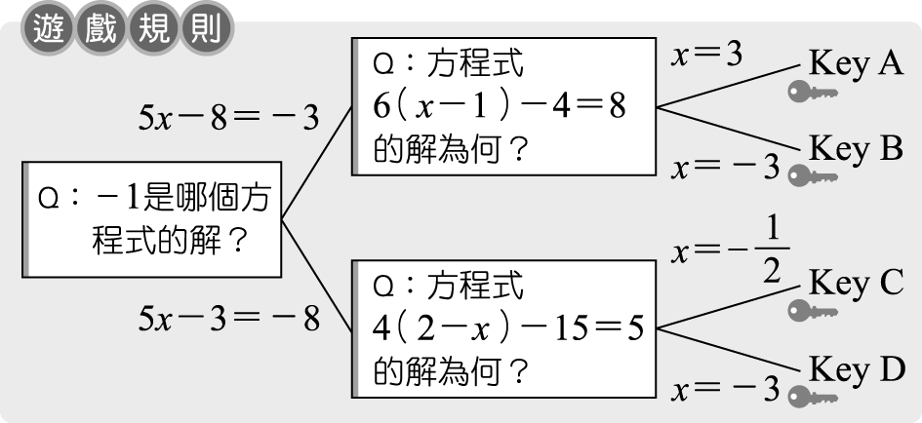

- 球類比賽積分規定如下：贏一場得＋5 分，輸一場得－2 分，和局一場得 0 分，如果某隊在 6 場比賽中贏 3 場，輸 2 場，和局 1 場，則積分是多少分？

- 美美把每個月的日數是質數而且又不是週休二日（即星期六和星期日）的那天稱為減肥日。若七月一日是星期一，請問美美在七月中共有幾個減肥日？

- 有一圓湖的周長為 3000 公尺，沿著周圍從某點開始設路燈，且依順時鐘方向每 50 公尺設一盞，又每隔 20 公尺種一棵柳樹，若遇同點設路燈和種柳樹時，則只設路燈，請問此圓湖周圍總共種多少棵柳樹？

- 政府要在某條道路做下水道及道路重新規劃工程，一條道路長為 1275 公尺，其中單一方向從道路起點開始，下水道部分每 15 公尺加裝鑄鐵水溝蓋（圖一），每 25 公尺加裝鑄鐵人孔維修蓋（圖二），在重疊部分增設電力維修箱，請問整條道路雙向共需設立多少個電力維修箱？

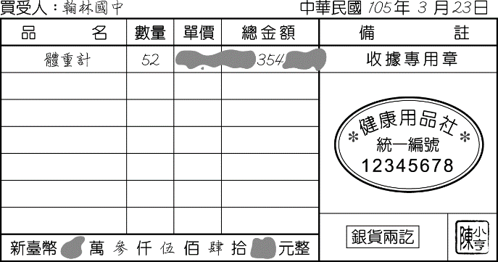
- 翰林國中為了促進同學們的自主健康管理，購買了 52 台體重計發放至各班，供同學們常常檢視自己的體重。學校採購體重計的收據如圖所示，其中單價及總金額的萬位數字和個位數字因汙損無法辨識。已知總金額為一個五位數，且每一台體重計的價格皆相同，在 1000 元以內，則每一台體重計的價格為多少元？

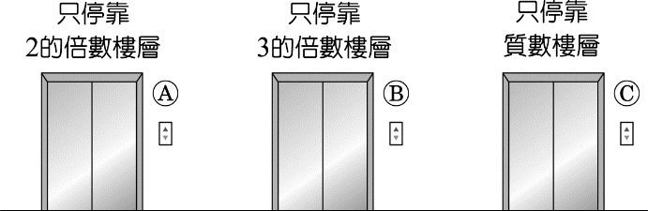
- 如圖，某飯店有 60 層樓，樓層標號為 1～60，在 1 樓大廳右側有 3 座電梯 A、B、C，若除了一樓可停靠以外，A 電梯只停靠 2 的倍數樓層、B 電梯只停靠 3 的倍數樓層、C 電梯只停靠質數樓層，則此 3 座電梯都無法到達的樓層共有幾樓？

- 柯西參觀臺北市某廢棄物處理場，據場方人員表示，該場每天處理 50 公噸的垃圾，其中可燃性垃圾占，其餘不可燃，以掩埋方式處理，平均每平方公尺的掩埋場可掩埋 0.3 公噸的垃圾，則臺北市一年所生產的不可燃垃圾需要面積多大的掩埋場才夠？（一年以 365 天計）

